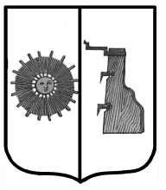

**Российская Федерация**

**Администрация Ёгольского сельского поселения**

**Боровичского района Новгородской области**

**ПОСТАНОВЛЕНИЕ**

|  |  |  |  |
| --- | --- | --- | --- |
| от | **14.04.2025** | № | **38** |

**Об отмене постановления от 28.06.2023 № 53 « Об утверждении Положения о расчете размера и порядка оплаты восстановительной стоимости зеленых насаждений на территории Ёгольского сельского поселения»**

На основании протеста Новгородской межрайонной природоохранной прокуратуры от 31.03.2025 № 7-02-2025 прдп 71-25

Администрация Ёгольского сельского поселения

**ПОСТАНОВЛЯЕТ:**

1.Отменить постановление Администрации Ёгольского сельского поселения от 28.06.2023 № 53 « Об утверждении Положения о расчете размера и порядка оплаты восстановительной стоимости зеленых насаждений на территории Ёгольского сельского поселения».

2.Опубликовать данное постановление в бюллетене «Официальный вестник Ёгольского сельского поселения» и разместить в сети «Интернет» на сайте Администрации Ёгольского сельского поселения.

**Глава сельского поселения Н.В. Герасимова**